Rallye Lecture Cycle 3 | Le sourire du squelette  Jean-Loup Craipeau (éditions Lire C’est Partir) |  | 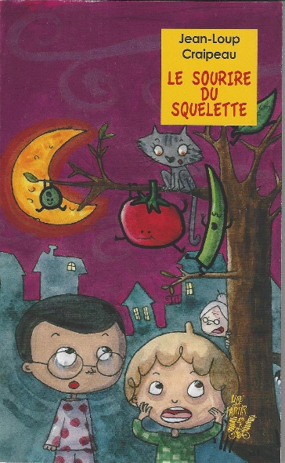
1 - Quelle est le lien entre Tomate et Ricot ?  a) Ils sont frères.  b) Ils sont cousins.  c) Ils sont copains. |  | 6 - Qu’est-ce qui surgit de la poubelle, quand les garçons l’ouvrent ?  a) Des chats surgissent.  b) Une chauve-souris surgit.  c) Des rats surgissent.
2 - Que fait Tomate à Mamie Coton, au début de l’histoire ?  a) Il fait tomber ses cartons.  b) Il case un de ses vases.  c) Il fait peur à ses chats. |  | 7 - Pourquoi les garçons n’arrivent-ils pas à s’endormir ?  a) Car ils ont trop peur.  b) Car ils ont trop mangé.  c) Car le lit n’est pas confortable.
3 - Comment s’appelle la bande de Tomate et Ricot ?  a) La bande s’appelle Les fruits de la passion.  b) La bande s’appelle Le jardin maléfique.  c) La bande s’appelle Le potager sauvage. |  | 8 - Que voient-ils chez Mamie Coton ?  a) Ils voient un dragon.  b) Ils voient un vampire.  c) Ils voient une ogresse.
4 - Que voit Ricot dans les affaires de Mamie Coton ?  a) Il voit des traces de sang.  b) Il voit un squelette.  c) Il voit un long couteau. |  | 9 - Quand ils sont chez Mamie Coton, dans quoi les garçons se retrouvent-ils pris au piège ?  a) Ils sont pris au piège dans une corde.  b) Ils sont pris au piège dans les rideaux.  c) Ils sont pris au piège dans la cave.
5 - Que vont manger les garçons le soir ?  a) Ils vont manger des frites.  b) Ils vont manger des épinards.  c) Ils vont manger des raviolis. |  | 10 - En définitive, combien de chats Mamie Coton a-t-elle ?  a) Elle a deux chats.  b) Elle a trois chats.  c) Elle n’a pas de chat.

Rallye Lecture Cycle 3 |  |  |  |  | Le sourire du squelette  Jean-Loup Craipeau (éditions Lire C’est Partir)
CORRECTION
1 - Quelle est le lien entre Tomate et Ricot ?  c) Ils sont copains. |  |  |  |  |  |  | 6 - Qu’est-ce qui surgit de la poubelle, quand les garçons l’ouvrent ?  a) Des chats surgissent.
2 - Que fait Tomate à Mamie Coton, au début de l’histoire ?  a) Il fait tomber ses cartons. |  |  |  |  |  |  | 7 - Pourquoi les garçons n’arrivent-ils pas à s’endormir ?  a) Car ils ont trop peur.
3 - Comment s’appelle la bande de Tomate et Ricot ?  c) La bande s’appelle Le potager sauvage. |  |  |  |  |  |  | 8 - Que voient-ils chez Mamie Coton ?  c) Ils voient une ogresse.
4 - Que voit Ricot dans les affaires de Mamie Coton ?  b) Il voit un squelette. |  |  |  |  |  |  | 9 - Quand ils sont chez Mamie Coton, dans quoi les garçons se retrouvent-ils pris au piège ?  b) Ils sont pris au piège dans les rideaux.
5 - Que vont manger les garçons le soir ?  a) Ils vont manger des frites. |  |  |  |  |  |  | 10 - En définitive, combien de chats Mamie Coton a-t-elle ?  b) Elle a trois chats.
Question | 1 | 2 | 3 | 4 |  | 5 |  | 6 | 7 | 8 | 9 | 10
Points | 1 | 1 | 1 | 1 |  | 1 |  | 1 | 1 | 1 | 1 | 1

